DỰ ÁN
XÂY DỰNG PHẦN MỀM QUẢN LÝ DOANH NGHIỆP THỦY SẢN
TÀI LIỆU ĐẶC TẢ YÊU CẦU PHẦN MỀM
Version 2.0

Hà Nội, 06 năm 2010

MỤC LỤC
1 GIỚI THIỆU 6
1.1 Mục đích 6
1.2 Phạm vi 6
2 YÊU CẦU CỦA PHẦN MỀM 7
2.1 Yêu cầu chức năng 7
2.2 Yêu cầu tính năng kỹ thuật 9
3 ĐẶC TẢ YÊU CẦU 10
3.1 Cấu trúc phần mềm 10
3.2 Giao diện của phần mềm 10
3.3 Quản lý danh mục 11
3.4 Quản lý người dùng 12
3.5 Quản trị thông tin chung doanh nghiệp 13
3.6 Quản lý điều kiện sản xuất 14
3.7 Quản lý thông tin về thị trường 15
3.8 Quản lý Thông tin đào tạo HACCP của doanh nghiệp 16
3.9 Cơ chế báo cáo 16
3.10 Tìm kiếm thông tin 16
3.11 Quy trình khai thác, cập nhật thông tin doanh nghiệp 16
4 THÔNG TIN HỖ TRỢ 18
4.1 Các tài liệu tham khảo 18
4.2 Thông tin liên hệ: 18
CÁC PHIÊN BẢN
Ngày tháng | Phần có thay đổi | Mô tả thay đổi | Phiên bản
08/06/2010 |  | Viết mới | 1.0
25/06/2010 | Thay đổi một số nội dung sau buổi làm việc thống nhất lại nội dung của tài liệu đặc tả giữa NEVICO với phòng chuyên môn của NAFIQAD ngày 24/06/2010 | Sửa đổi, bổ sung | 2.0

TRANG KÝ NHẬN
NAFIQAD | NEVICO
Lãnh đạo Phòng Chất lượng 1:  Lãnh đạo Phòng Kế hoạch Tổng hợp  Lãnh đạo Cục: | Cán bộ Quản lý chất lượng:  Cán bộ Quản lý dự án:
TỪ ĐIỂN thuẬT NGỮ
Từ viết tắt | Định nghĩa | Ghi chú
Content Type | Kiểu nội dung được quản lý trong hệ thống
Workflow | Dòng công việc được sử dụng trong quá trình biên tập và xuất bản thông tin trong hệ thống
Web-QLDNTS | Phần mềm quản lý doanh nghiệp thủy sản
NAFIQAD | Cục Quản lý Chất lượng Nông Lâm sản và Thủy sản
NEVICO | Công ty Công nghệ Truyền thông Tầm Nhìn Mới
Sitemap | Sơ đồ website
System log | Ghi lại nhật ký hệ thống

GIỚI THIỆU

Mục đích
Mục đích của việc xây dựng “Phần mềm Giám sát và Đánh giá điều kiện đảm bảo an toàn vệ sinh thực phẩm của các Doanh nghiệp sản xuất, kinh doanh thủy sản” (Web-QLDNTS) nhằm đáp ứng các mục tiêu chính sau:
- Giúp Cục Quản lý Chất lượng Nông lâm sản và Thủy sản (NAFIQAD) thuận lợi hơn trong việc quản lý thông tin về điều kiện đảm bảo vệ sinh ATTP các cơ sở chế biến và các thị trường xuất khẩu;
- Giúp NAFIQAD dễ dàng, nhanh chóng tra cứu, kết xuất số liệu, báo cáo phục vụ cho công tác quản lý và dễ dàng chia sẻ thông tin doanh nghiệp (về an toàn thực phẩm) với các cá nhân, tổ chức có liên quan.
Phần mềm quản lý thống nhất 3 nhóm thông tin sau của từng doanh nghiệp:
- Thông tin về lịch sử điều kiện sản xuất của doanh nghiệp.
- Thông tin về danh sách các thị trường mà doanh nghiệp được phép xuất khẩu.
- Thông tin về các lô hàng bị cảnh báo của doanh nghiệp.

Phạm vi
- Mô tả yêu cầu phần mềm Gián sát và Đánh giá trình độ an toàn vệ sinh thực phẩm của các Doanh nghiệp sản xuất, kinh doanh thủy sản – Cục Quản lý Chất Lượng Nông Lâm Sản và Thủy Sản làm cơ sở để thiết kế, xây dựng hệ thống và nghiệm thu sau khi hệ thống đã đi vào hoạt động.
- Nội dung tài liệu này là kết quả của việc khảo sát yêu cầu, tìm hiểu các tài liệu liên quan.

YÊU CẦU CỦA PHẦN MỀM

Yêu cầu chức năng
TT | Tên chức năng | Mô tả chi tiết
1 | Quản trị danh mục | Thiết lập các các danh mục dùng chung của phần mềm
2 | Quản lý điều kiện sản xuất | Thông tin về hiện trạng điều kiện sản xuất của doanh nghiệp  Quản lý sản phẩm, nhóm sản phẩm doanh nghiệp được công nhận  - Cập nhật thông tin liên quan đến giấy chứng nhận vệ sinh ATTP của doanh nghiệp (thời gian cấp lần đầu, gia hạn, bổ sung mặt hàng, . . .)
3 | Quản lý thông tin về thị trường | Cập nhật tên và thị trường được phép xuất khẩu của từng doanh nghiệp sản xuất, kinh doanh thủy sản Việt Nam; thị trường bị đình chỉ xuất khẩu, ngày bị đình chỉ.  Cập nhật thông tin về danh sách các doanh nghiệp nước ngoài được phép xuất khẩu thủy sản vào Việt Nam  Cho phép người dùng tra cứu thông tin về các thị trường được phép xuất khẩu của doanh nghiệp trên môi trường Web-base
4 | Quản lý lô hàng bị cảnh báo | Cập nhật thông tin về các lô hàng bị cảnh báo (nước cảnh báo, nguyên nhân cảnh báo, kết quả xử lý) của từng doanh nghiệp.  Thông tin hiển thị ở mục này cần phải hạn chế (nên có một quyền nào đó bắt người dùng đăng nhập để xem thông tin này)
5 | Báo cáo | - Cho phép kết xuất các báo cáo về danh sách các doanh nghiệp được phép xuất khẩu đi các thị trường; kết xuất thông tin lịch sử về an toàn thực phẩm của từng doanh nghiệp;  - Cho phép kết xuất các báo cáo thống kê danh sách các doanh nghiệp sản xuất theo từng mặt hàng; thống kê hoạt động kiểm tra điều kiện sản xuất theo từng tháng, quý, năm; thống kê số lô hàng bị cảnh báo theo từng thị trường, từng chỉ tiêu;  - Cho phép tra cứu và kết xuất báo cáo theo nhiều tiêu chí (tương tứng với các tiêu trí đầu vào)
6 | Đăng nhập, xác thực và phân quyền | Người sử dụng đăng nhập một lần sau đó truy cập sử dụng các chức năng trên phần mềm một cách thống nhất.  Áp dụng cơ chế phân quyền truy cập theo vai trò dựa trên quy trình công việc
7 | Chức năng tìm kiếm thông tin | Tìm kiếm thông tin trong một phần hoặc toàn bộ thông tin trên phần mềm, đồng thời có thể kết xuất dữ liệu ra định dạng word, excel, pdf.
8 | Quản trị người sử dụng | Quản trị người sử dụng cho phép quản trị cấp tài khoản cho người sử dụng, lưu trữ các thông tin dưới dạng hồ sơ người sử dụng, cấp quyền sử dụng theo vai trò
9 | Sao lưu và phục hồi dữ liệu | Cung cấp công cụ cho người quản trị thực hiện sao lưu định kỳ, sao lưu đột xuất và cho phép phục hồi dữ liệu theo phiên bản đã được lưu trữ khi cần thiết hoặc khi có sự cố xảy ra.
10 | An toàn, bảo mật dữ liệu | Thực hiện các cơ chế xác thực, cấp phép truy cập phần mềm, đồng thời hỗ trợ cơ chế mã hóa dữ liệu đảm bảo an toàn cho phần mềm trong quá trình khai thác, vận hành.
11 | Cấu hình hệ thống | Cho phép thiết lập, dễ dàng thay đổi các thông số đầu vào của phần mềm

Yêu cầu tính năng kỹ thuật
STT | Nội dung yêu cầu
1 | Phần mềm hoạt động trên môi trường Internet (web-base) và cho phép nhiều người dùng cùng truy cập vào sử dụng cùng một lúc
2 | Giao diện được trình bày khoa học, hợp lý và đảm bảo mỹ thuật hài hòa với mục đích của phần mềm, tuân thủ các chuẩn về truy cập thông tin.
3 | Hệ thống phải đáp ứng khả năng an toàn, bảo mật theo 2 mức: mức xác thực người sử dụng, mức CSDL
4 | Toàn bộ các dữ liệu cần quản lý, phải được lưu trong CSDL được mã hóa và phân quyền truy cập chặt chẽ
5 | Có khả năng thống kê những số liệu trống (những dữ liệu định kỳ theo tháng chưa được nhập) giúp người quản trị, người sử dụng có thể theo dõi hoạt động cập nhật dữ liệu.
6 | Phải có cơ chế sao lưu dữ liệu định kỳ, đột xuất đảm bảo nhanh chóng đưa hệ thống hoạt động trở lại trong trường hợp có sự cố xảy ra
7 | Có cơ chế phục hồi dữ liệu khi hệ thống gặp sự cố

ĐẶC TẢ YÊU CẦU

Cấu trúc phần mềm
Cấu trúc của phần mềm Quản lý doanh nghiệp thủy sản được bố trí theo cấu trúc như hình dưới đây:
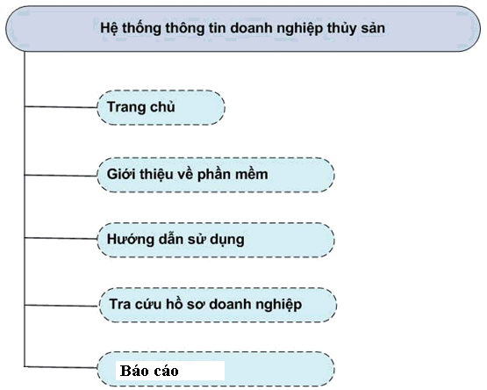

Giao diện của phần mềm
- Giao diện được trình bày khoa học, hợp lý và đảm bảo mỹ thuật hài hòa với mục đích của phần mềm, tuân thủ các chuẩn về truy cập thông tin.
- Giao diện trình bày theo bố cục truyền thống: Bao gồm banner và menu ở trên, nội dung chính ở giữa, footer ở dưới.
- Logo: Sử dụng logo hiện tại của NAFIQAD.
- Tiêu đề phần mềm: Hệ thống thông tin quản lý doanh nghiệp thủy sản
- Menu sử dụng: Sử dụng menu ngang
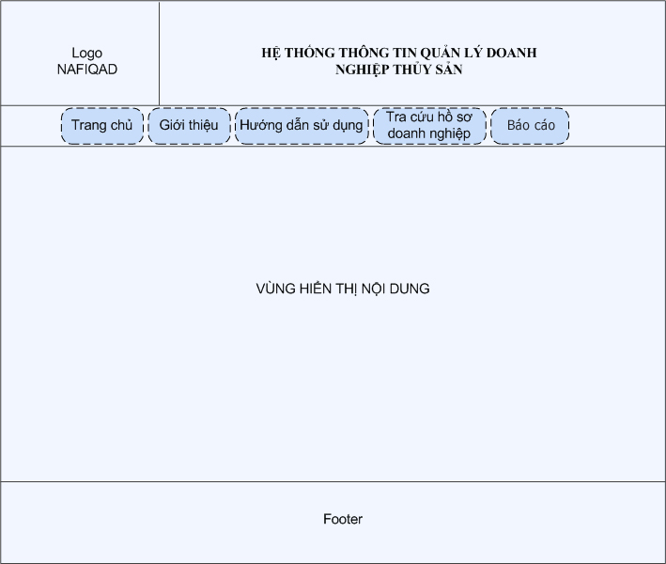
Giao diện mô phòng phần mềm Quản lý doanh nghiệp thủy sản

Quản lý danh mục
Hệ thống phải cho phép Thiết lập các danh mục dùng chung của phần mềm một cách mềm dẻo. Người quản trị có toàn quyền để quản lý cấu trúc danh mục, cơ chế quản trị danh mục theo cấu trúc cây thư mục.
Người quản trị phải có quyền thêm, sửa, xóa danh mục phân loại và phải được thực hiện dễ dàng thông qua giao diện của chương trình.

Quản lý người dùng
- Hệ thống phải cho phép dễ dàng thêm, xoá, sửa người dùng và nhóm người dùng. Thông tin của người dùng phải được lưu lại theo dạng hồ sơ.
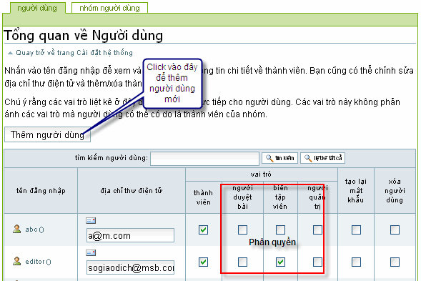
Giao diện quản lý người dùng
- Cơ chế phân loại và lưu trữ người dùng: Quản lý theo vùng, tỉnh thành.
- Với mỗi người dùng, nhóm người dùng có thể được phân một hoặc nhiều vai trò, các vai trò trong hệ thống phải có ít nhất:
  - Người dùng khai thác:
- Đây là lớp người dùng rộng rãi trên Internet. Những người dùng này không phải đăng ký để truy cập và sử dụng thông tin.
- Nhóm này chỉ có quyền đọc, khai thác những thông tin đã được công bố (xuất bản).
  - Nhóm người dùng tác nghiệp (nhóm cập nhật thông tin):
- Tất cả các thành viên thuộc nhóm này chỉ có quyền cập nhật thông tin doanh nghiệp, thông tin đào tạo, thông tin thị trường,... vào hệ thống, nhưng những thông tin này sẽ chưa xuất hiện trên site khi chưa được duyệt bởi người duyệt hoặc quản trị hệ thống.
- Có thể có hai mức tác nghiệp khác nhau: Mức thứ nhất chỉ có quyền kiểm soát tin bài (chỉnh sửa). Mức thứ hai ngoài quyền chỉnh sửa có cả quyền duyệt và công bố (publish) thông tin trên site.
  - Người quản trị hệ thống:
- Đây là nhóm có quyền hạn lớn nhất, có thể thực hiện bất cứ thao tác nào với thông tin trên hệ thống (chỉnh sửa, duyệt, công bố, lưu trữ, xoá bỏ...). Người quản trị hệ thống cũng có quyền thay đổi quyền hạn của những nhóm người dùng khác trong hệ thống và quyền thay đổi hình thức giao diện của site.
- Ngoài ra hệ thống cũng dễ dàng cho phép tạo thêm các vai trò mới trong quá trình hệ thống vận hành.
- Phòng CL1 Cục quản lý chung, CQNB, TB quản lý phụ trách nhập thông tin theo nghiệp vụ

Quản trị thông tin chung doanh nghiệp
Cán bộ tác nghiệp được phép thêm mới, sửa đổi, bổ sung các thông tin doanh nghiệp, bao gồm:
- Tên doanh nghiệp
- Mã doanh nghiệp
- Tên giao dịch tiếng Anh
- Địa chỉ (Tỉnh/thành phố)
- Thuộc địa bản quản lý của trung tâm vùng
- Điện thoại
- Fax
- Email
- Website
- Ngày cập nhật

Quản lý điều kiện sản xuất
Các thông tin mà cán bộ tác nghiệp được phép nhập liệu về điều kiện sản xuất của doanh nghiệp, bao gồm:
- Thời điểm bắt đầu sản xuất
- Kiểm tra công nhận: Số quyết định công nhận, ngày quyết định công nhận, hạng
- Giấy chứng nhận: Số, ngày cấp, ngày gia hạn
- Danh mục sản phẩm được công nhận (list): Tên sản phẩm, ngày
- Kết quả kiểm tra định kỳ, đột xuất
- Ngày ngừng sản xuất
- Ghi chú
Các thông tin về điều kiện sản xuất của doanh nghiệp mà phần mềm kết xuất, hiển thị tự động:
- Tên doanh nghiệp
- Mã số
- Tên giao dịch tiếng Anh
- Địa chỉ
- Điện thoại
- Fax
- Email
- Website
- Thời điểm bắt đầu sản xuất
- Kiểm tra công nhận: Số quyết định công nhận, ngày quyết định công nhận, hạng
- Giấy chứng nhận: Số, ngày cấp, ngày gia hạn
- Danh mục sản phẩm được công nhận: Tên sản phẩm, ngày
- Kết quả kiểm tra định kỳ, đột xuất, kiểm tra bổ sung sản phẩm: Ngày kiểm tra, hạng
- Ngày ngừng sản xuất
- Ngày cập nhật
Ghi chú: Các thông tin (như Thời điểm bắt đầu sản xuất, kiểm tra công nhận, …, thời hạn ngưng sản xuất) cần được giới hạn quyền truy cập.
Phần mềm cho phép tìm kiếm về điều kiện sản xuất của doanh nghiệp dựa trên một số tiêu chí sau:
- Thông tin chung doanh nghiệp
- Kết quả hiện thời và quá khứ về điều kiện sản xuất
- Số GCN đã cấp, gia hạn
- Sản phẩm được sản xuất

Quản lý thông tin về thị trường
Các thông tin mà cán bộ tác nghiệp nhập liệu thông tin về thị trường xuất khẩu của doanh nghiệp, bao gồm:
- Tên doanh nghiệp
- Thị trường được phép xuất khẩu
- Ngày cập nhật
- Thị trường bị đình chỉ xuất khẩu, ngày bị đình chỉ
- Lô hàng bị cảnh báo: Nước cảnh báo, nguyên nhân cảnh báo, kết quả xử lý, thông tin bị cảnh báo
Ghi chú: Do thời điểm cập nhật thông tin về tên doanh nghiệp của từng thị trường là khác nhau nên tại một thời điểm một doanh nghiệp có thể có nhiều tên khác nhau.

Cơ chế báo cáo
- Cho phép kết xuất các báo cáo về danh sách các doanh nghiệp được phép xuất khẩu đi các thị trường của từng doanh nghiệp;
- Cho phép kết xuất thông tin lịch sử về an toàn thực phẩm của từng doanh nghiệp;
- Cho phép kết xuất các báo cáo thống kê danh sách các doanh nghiệp sản xuất theo từng mặt hàng; thống kê hoạt động kiểm tra điều kiện sản xuất theo từng tháng, quý, năm; thống kê số lô hàng bị cảnh báo theo từng thị trường, từng chỉ tiêu
- Cho phép tra cứu và kết xuất báo cáo theo nhiều tiêu chí (tương tứng với các tiêu trí đầu vào).
- Các mẫu báo cáo phần mềm cần kết xuất bao gồm: Kết quả kiểm tra định kỳ, kiểm tra công nhận theo tuần, quý, tháng, năm: số GCN, các doanh nghiệp đến hạn kiểm tra định kỳ.
►Ghi chú: Tham khảo các mẫu báo cáo trên công bố trên website NAFIQAD.

Tìm kiếm thông tin
Phần mềm cho phép tìm kiếm thông tin doanh nghiệp theo hai cơ chế: Tìm kiếm cơ bản và tìm kiếm nâng cao:
- Tìm kiếm cơ bản: Cho phép tìm kiếm đơn giản fulltext cho tất cả các thông tin của doanh nghiệp.
- Tìm kiếm nâng cao: Cho phép tìm kiếm các thông tin theo nhiều tiêu chí khác nhau, Các tiêu chí cho từng form tìm kiếm đã được mô tả ở các mục trên.

Quy trình khai thác, cập nhật thông tin doanh nghiệp
3.13.1 Quy trình khai thác thông tin
Người dùng khi truy cập vào địa chỉ của website Quản lý doanh nghiệp thủy sản sẽ được phép xem và tìm kiếm những thông tin đã được xuất bản.
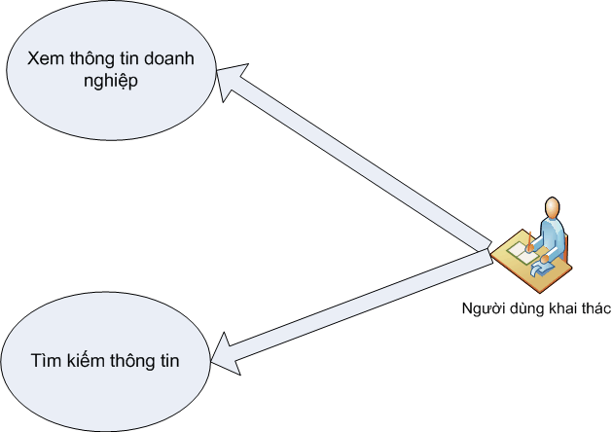
Đối tượng khai thác thông tin bao gồm: Cán bộ tác nghiệp của NAFIQAD, các doanh nghiệp trong và ngoài nước, các độc giả quan tâm.s
3.13.2 Quy trình cập nhật thông tin
Mỗi thông tin doanh nghiệp hay mỗi thông tin liên quan tới doanh nghiệp được coi như một đối tượng, mỗi đối tượng có ba trạng thái khác nhau: Bản nháp, chờ duyệt, đã xuất bản.
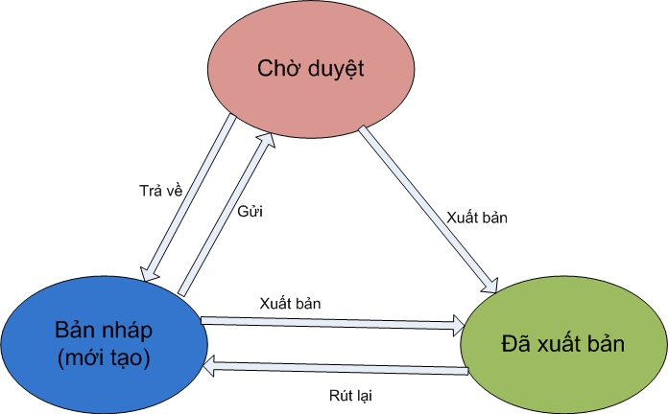

Mỗi một đối tượng có thể có 1 trong 3 trạng thái:
+ Bản nháp:
Ngay khi mới được tạo ra, đối tượng sẽ mang trạng thái Bản nháp.
+ Chờ duyệt:
Sau khi được tạo ra, đối tượng trên sẽ được Gửi cho người có thẩm quyền duyệt. Sau khi Gửi đối tượng có trạng thái Chờ duyệt.
+ Đã xuất bản:
Đối tượng ở trạng thái Chờ duyệt nếu đảm bảo đủ yêu cầu sẽ được Duyệt và chuyển trạng thái Đã xuất bản. Và ngược lại, nếu không đảm bảo đủ yêu cầu - đối tượng sẽ bị trả về và chuyển lại trạng thái Bản nháp

THÔNG TIN HỖ TRỢ

Các tài liệu tham khảo
- Hồ sơ mời thầu (TOR)
- Phụ lục hợp đồng
- Tài liệu khảo sát yêu cầu
- Giao diện tham khảo http://ezsearch.fpts.com.vn/Services/EzData/Home.aspx

Thông tin liên hệ:
- Khách hàng:
  - Họ tên: (Ông) Trần Quốc Huy
  - Mobile: 0904195033
  - Email: huy.nafi@mard.gov.vn
  - ĐC cơ quan: số 10 Nguyễn Công Hoan - Ba Đình – Hà Nội
- Nhóm phát triển:
  - Họ tên: (Ông) Lê Xuân Tuyến
  - ĐT: 0988465681
  - Email: tuyenpro@yahoo.com
  - ĐC cơ quan: P503, B11D – Nam Trung Yên – Trung Hòa – Cầu Giấy – Hà Nội

